**TRƯỜNG ĐHBK HÀ NỘI**

**VIỆN CÔNG NGHỆ THÔNG TIN VÀ TRUYỀN THÔNG**

-----oOo-----

**BÁO CÁO ĐỒ ÁN**

**ĐỀ TÀI: SỬ DỤNG FACE API ĐỂ LẬP TRÌNH ỨNG**

**DỤNG XÁC THỨC THƯ MỤC**

**Họ và tên: Đỗ Nguyễn Lan Anh**

**MSSV: 20165720**

**Email: dolyv99@gmail.com**

**GV hướng dẫn: Ngô Lam Trung**

**HÀ NỘI - 2019**

Contents

I, Giới thiệu 4

1, Đặt vấn đề 4

2, Mục tiêu 5

II, Phân tích thiết kế hệ thống 6

1, Biểu đồ usecase + biểu đồ hoạt động 6

2, Yêu cầu chức năng 7

2.1, Chức năng chụp ảnh để xác thực người dùng 7

2.2, Chọn thư mục 8

2.3, Xác thực người dùng 8

2.4, Khóa thư mục 8

2.5, Mở thư mục 9

3, Phân tích cơ sở dữ liệu 9

III, Công nghệ sử dụng 9

1, Azure 9

2, Azure Cognitive Service 9

3, Face API 9

4, Windows Forms 9

5, WPF ( Windows Presentation Foundation) 10

IV, Kết quả thực hiện 10

1, Màn hình chọn thư mục cần thao tác 10

2, Xác đinh đường dẫn tới thư mục cần thao tác và quyền thao tác với thư mục 10

2.1, Trường hợp thư mục chưa bị khóa 10

2.2, Trường hơp thư mục bị khóa 11

3, Xử lý với trường hợp chưa bị khóa 11

3.1, Hiển thị màn hình chụp webcam 11

3.2 Hiển thị thông báo thành công 12

3.3, Khóa thành công thư mục 12

4, Xử lý trường hợp mở khóa 13

4.1, Chụp hình để lấy hình ảnh xác thực 13

4.2, Xác thực hình ảnh 14

4.3 Thư mục đã được mở 14

V, Kết luận 15

1, Kinh nghiệm đã tiếp thu 15

2, Kết quả đạt được 15

3, Hướng phát triển 16

# I, Giới thiệu

## 1, Đặt vấn đề

Microsoft là một tập đoàn đa quốc gia của Hoa Kỳ đặt trụ sở chính tại Redmond, Washington; chuyên phát triển, sản xuất, kinh doanh bản quyền phần mềm và hỗ trợ trên diện rộng các sản phẩm và dịch vụ liên quan đến máy tính. Công ty được sáng lập bởi Bill Gates và Paul Allen vào ngày 4 tháng 4 năm 1975. Nếu tính theo doanh thu thì Microsoft là hãng sản xuất phần mềm lớn nhất thế giới. Nó cũng được gọi là "một trong những công ty có giá trị nhất trên thế giới".

Vào năm 2014, khi Satya Nadella tiếp nhận vai trò CEO, ông đã chuyển hướng trọng tâm sang làm dịch vụ điện toán đám mây trên nền tảng Azure và đã đưa giá trị công ty đạt mức rất cao.

Vậy Azure là gì và vì sao nó mạnh mẽ đến vậy?

Azure là dịch vụ đám mây dành cho các nhà phát triển và chuyên gia IT sử dụng để xây dựng, triển khai và quản lý các ứng dụng thông qua mạng lưới trung tâm dữ liệu của Microsoft trên toàn cầu. Các công cụ tích hợp, ứng dụng quản lý và hỗ trợ bạn xây dựng giải pháp hoàn chỉnh trên các ứng dụng di động đơn giản đến các giải pháp trên nền tảng internet.

Tuy nhiên trong đồ án này em chỉ đề cập đến một phần rất nhỏ của cả một nền tảng lớn đó là Dịch vụ nhận diện của Microsoft (Microsoft Cognitive Service) và tập trung vào mảng nhận diện khuôn mặt bằng cách sử dụng dịch vụ Face API để xây dựng một ứng dụng xác thực người dùng để bảo mật một thư mục trong máy tính .

Trên cơ bản, phần mềm được xây dựng dựa trên nền tảng WPF kết hợp Winforms với các chức năng cơ bản của một phần mềm xác thực người dùng: Khóa thư mục, mở khóa thư mục, kết nối với webcam trên máy tính cá nhân để lấy ảnh phục vụ cho việc xác thực người dùng

Tuy nhiên, do quy mô của đề tài cũng như việc làm quen với công nghệ mới nên việc trải dài và đi sâu vào từng chức năng của hệ thống vẫn còn nhiều thiếu sót và mặt hạn chế. Sau nhiều ngày tìm hiểu và thực hiện, phần mềm đã bước đầu được hoàn thành với các chức năng cơ bản đáp ứng nhu cầu xác thực của người dùng.

## 2, Mục tiêu

* Bước đầu tìm hiểu được một quy trình để xây dựng một phần mềm cơ bản có kết nỗi API
* Tìm hiểu về phân tích thiết kế một hệ thống đơn giản
* Tìm hiểu về các công nghệ lập trình trên nền tảng .NET framework như WPF, Winforms
* Làm quen với nền tảng điện toán đám mây Azure và tìm hiểu sơ qua về các dịch vụ trên Microsoft Azure
* Làm quen với các API của Microsoft cũng như cách tích hợp các API vào việc phát triển phần mềm (Face API)

# II, Phân tích thiết kế hệ thống

## 1, Biểu đồ usecase + biểu đồ hoạt động

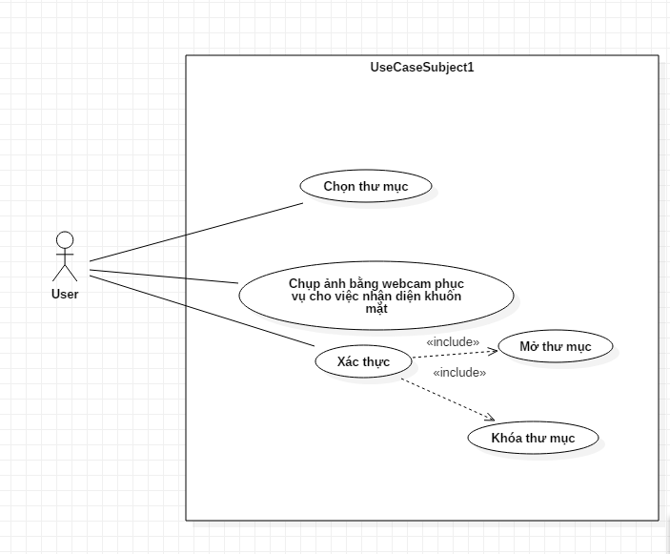

Biểu đồ usecase

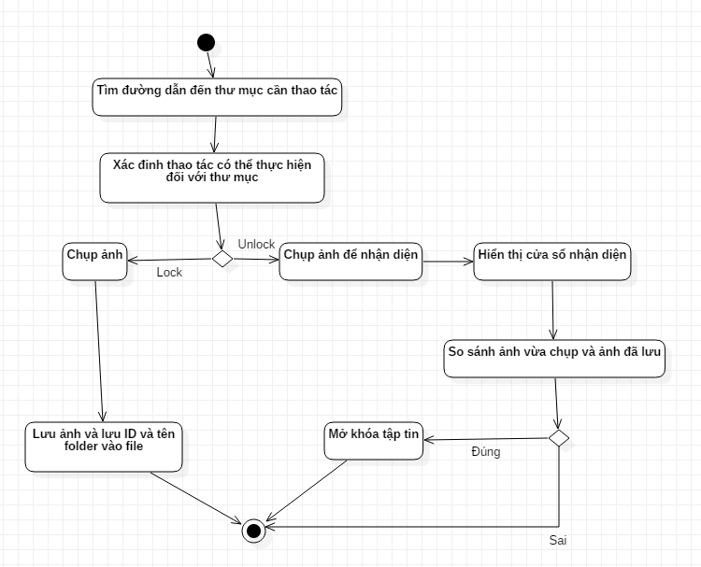

Biểu đồ hoạt động

## 2, Yêu cầu chức năng

### 2.1, Chức năng chụp ảnh để xác thực người dùng

**Mô tả:** Sử dụng webcam và các thiết bị webcam có kết nối với máy tính để chụp ảnh nhậ diện người dùng cũng như hiển thị lên màn hình làm việc trong trường họp mở khóa thư mục

**Yêu cầu:**

* Đọc được các thiết bị webcam hiện có kết nối với máy tính
* Kết nối webcam và thực hiện việc chụp hình
* Có đầy đủ các chức năng Stop và Start webcam

**Thực hiện:** Sử dụng thư viện AForge.Video,AForge.Video.DirectShow; phục vụ cho việc lập trình để gọi webcam trên nền Winforms.

Việc lập trình trên cơ bản là đọc thông tin các camera kết nối với máy tính, từ đó thông qua thiết bị được chọn lưu lại các Frame ảnh và hiển thị lên Picture Box. Việc chụp ảnh cơ bản là lưu lại một Frame vào một file .jpg và hiển thị lên chính Picture Box đó

### 2.2, Chọn thư mục

**Mô tả:** Chọn thư mục và xác định các quyền gắn với thư mục đó

**Yêu cầu:**

Sau khi đọc được đường dẫn thư mục thì ta xác định được thao thác tiếp theo đối với thư mục là khóa hay mở khóa từ đó Unable hay Disabled các Button tương ứng

**Thực hiện:**

Sử dụng thư viện **Microsoft.WindowsAPICodePack.Dialogs**; để gọi **CommonOpenFileDialog** . Từ đó kiểm tra đường dẫn thư mục vừa được chọn. Nếu đường dẫn thư mục tồn tại ở một dòng trong tập tin **@"E:\20182\CognitiveServices-Samples-master\assets\list.txt"** thì ta Enabled nút Mở Khóa và Disabled nút Khóa và ngược lại. Cuối cùng là thực hiện mở cửa sổ để chụp ảnh xác thực người dùng.

### 2.3, Xác thực người dùng

**Mô tả:** Sử dụng Face API để nhận diện, xác thực khuôn mặt người dùng

**Yêu cầu** : Kết nối thành công Face API

Trong trường hợp Unlock thì xác thực khuôn mặt người dùng để thực hiện thành công thao tác mở khóa

**Thực hiện:**

**Bước 1:** Lấy subsription key và endpoint link .

Để lấy subscription key, ta sử dụng một tài khoản Azure .Trong phần Product ta tạo một Resource với Face API, sau đó ta có thể lấy được key

**Bước 2**: dùng **Microsoft.ProjectOxford.Face;** **Microsoft.ProjectOxford.Face.Contract** - đây là 2 thư viện cũ để sử dụng Face API . Hiện nay 2 thư viện này đã được thay thế bởi **Microsoft.Azure.CognitiveService.Vision.Face**

**Bước 3:**

Tạo một **IfaceServiceClient**

private readonly IFaceServiceClient faceServiceClient = new FaceServiceClient(

" Subscription Key ",

"endpoint-link");

**Bước 4**: Gọi hàm **faceServiceClient.VerifyAsync(verificationFaces[0].FaceId, securedFace.FaceId)** để so sánh 2 hinhd ảnh

### 2.4, Khóa thư mục

**Mô tả:** Sử dụng lớp **System.Security.AccessControl**; thay đổi quyền truy cập vào folder

**Yêu cầu:** Sau khi sử dụng webcam chụp ảnh người dùng thì trực tiếp khóa thư mục và thoát khỏi màn hình làm việc

### 2.5, Mở thư mục

**Mô tả:** Sử dụng lớp **System.Security.AccessControl**; thay đổi quyền truy cập vào folder

**Yêu cầu:** Sau khi xác thực người dùng thì thay đổi quyền truy cập vào thư mục. Nếu đúng thì mở quyền truy cập.

## 3, Phân tích cơ sở dữ liệu

Lưu dữ liệu vào file text list.txt mỗi dòng bao gồm ID (trong khoảng từ 1000 đến 9999) và tên thư mục.

# III, Công nghệ sử dụng

## 1, Azure

Azure là một bộ sưu tập các dịch vụ điện toán đám mây do Microsoft cung cấp. Với Azure mọi giới hạn về hạ tầng và địa lý bị phá bỏ, bạn có thể xây dựng và triển khai các ý tưởng công nghệ của mình ở bất cứ nơi nào bạn muốn, với rất nhiều các công cụ, ứng dụng và nền tảng mà Azure có thể hỗ trợ cho bạn.

Azure cung cấp hơn 500 các dịch vụ khác nhau, cho phép xây dựng, triển khai và quản lý cho hầu như mọi giải pháp CNTT. Có thể nói, Azure là một thế giới của những khả năng không giới hạn.

## 2, Azure Cognitive Service

Azure Cognitive Services là một hệ thống bao gồm APIs (Giao diện lập trình ứng dụng) và SDKs (bộ công cụ phát triển phần mềm), các dịch vụ có sẵn để giúp các nhà phát triển phần mềm phát triển các ứng dụng thông minh mà không cần điều hướng AI (trí tuệ nhân tạo) hay các kiến thức, kĩ năng về khoa học dữ liệu. Azure Cognitive Services cho phép các nhà phát triển phần mềm dễ dàng thêm các tính năng nhận thức vào ứng dụng của họ. Nó giúp cho phần mềm có thể nhìn, nghe, đọc, hiểu thậm chí là bắt đâu suy luận.

## 3, Face API

Azure Cognitive Services Face API cung cấp các thuật toán mà được sử dụng để phát hiện, nhận diện cũng như phân tích khuôn mặt thông qua hình ảnh. Khả năng tìm kiếm được thông tin của khuôn mặt con người là rất quan trọng trong nhiều kịch bản phần mềm khác nhau.Ví dự như: bảo mật, các lớp giao diện người dùng tự nhiên, quản lý và phân tích thông tin hình ảnh, các ứng dụng điện thoại, trong công nghệ robot.

## 4, Windows Forms

Windows Forms là ứng dụng có giao diện đồ họa chạy trên hệ điều hành Windows

Windows Forms là ứng dụng chạy trên máy tính của người dùng và là một phần của kiến trúc .NET

Ứng dụng Windows Forms không truy cập hệ điều hành hay phần cứng máy tính trực tiếp mà thông qua các dịch vụ của .NET Framework.

## 5, WPF ( Windows Presentation Foundation)

WPF, viết tắt của Windows Presentation Foundation, là hệ thống API mới hỗ trợ việc xây dựng giao diện đồ hoạ trên nền Windows. Được xem như thế hệ kế tiếp của WinForms, WPF tăng cường khả năng lập trình giao diện của lập trình viên bằng cách cung cấp các API cho phép tận dụng những lợi thế về đa phương tiện hiện đại. Là một bộ phận của .NET Framework 3.0, WPF sẵn có trong Windows Vista và Windows Server 2008. Đồng thời, WPF cũng có thể hoạt động trên nền Windows XP Service Pack 2 hoặc mới hơn, và cả Windows Server 2003.

# IV, Kết quả thực hiện

## 1, Màn hình chọn thư mục cần thao tác

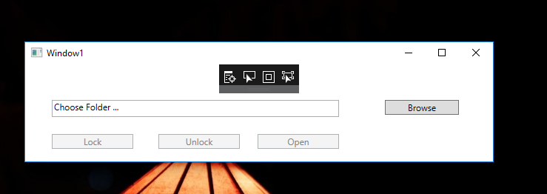

## 2, Xác đinh đường dẫn tới thư mục cần thao tác và quyền thao tác với thư mục

### 2.1, Trường hợp thư mục chưa bị khóa

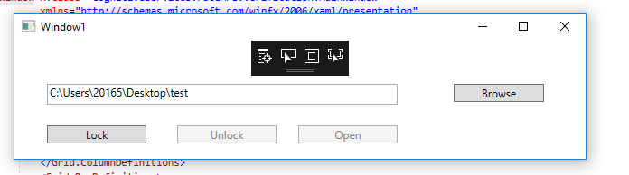

### 2.2, Trường hơp thư mục bị khóa

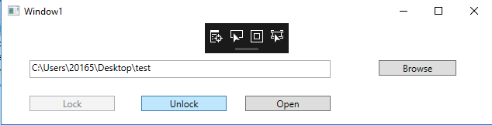

## 3, Xử lý với trường hợp chưa bị khóa

### 3.1, Hiển thị màn hình chụp webcam

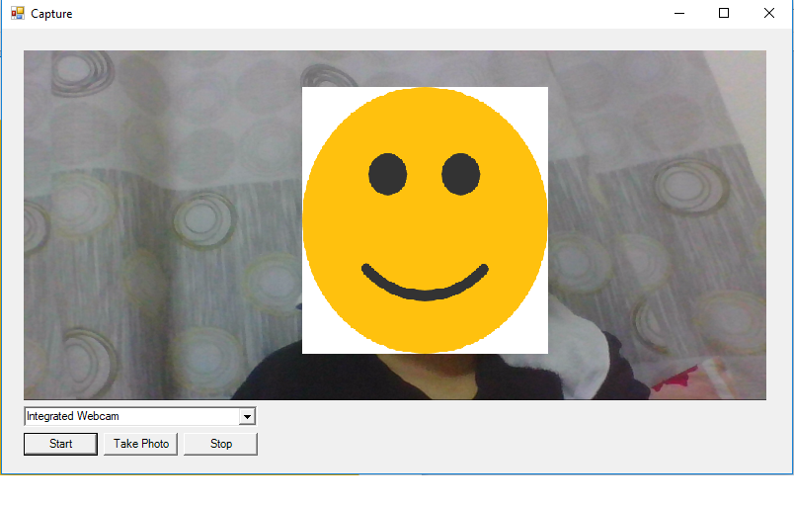

### 3.2 Hiển thị thông báo thành công

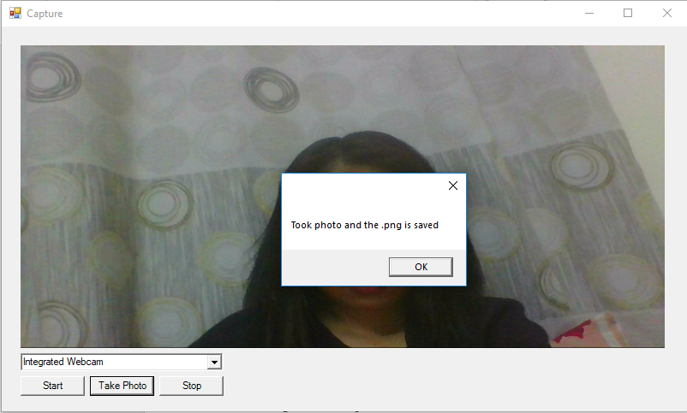

### 3.3, Khóa thành công thư mục

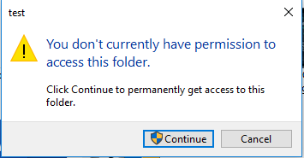

## 4, Xử lý trường hợp mở khóa

### 4.1, Chụp hình để lấy hình ảnh xác thực



### 4.2, Xác thực hình ảnh

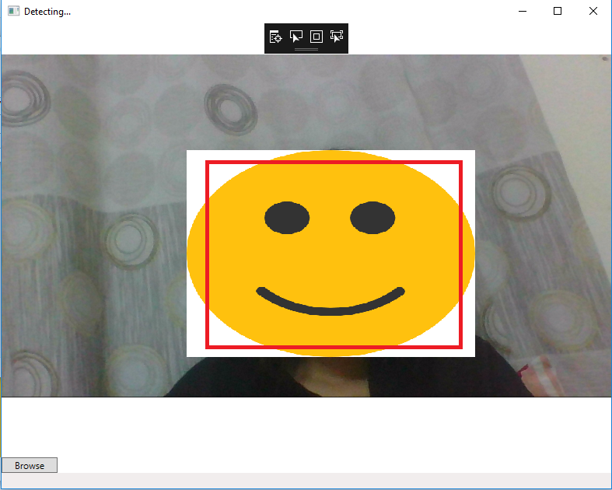

### 4.3 Thư mục đã được mở

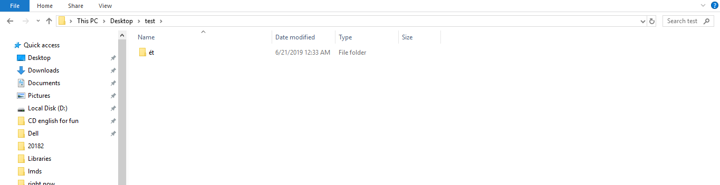

# V, Kết luận

Trong đồ án lần này, ứng dụng xác thực thư mục cơ bản được hoàn thành với các chức năng:

* Chức năng chụp ảnh để xác thực người dùng
* Chọn thư mục
* Xác thực người dùng
* Khóa thư mục
* Mở thư mục

## 1, Kinh nghiệm đã tiếp thu

**Về kĩ năng mềm:**

Đồ án lần này một lần nữa giúp cho bản thân em có cơ hội trau dồi các kĩ năng tìm kiếm tài liệu, đặc biệt là các tài liệu bằng tiếng anh để phục vụ cho việc thực hiện. Ngoài ra bản thân cũng bước đầu tham khảo học hỏi các kiến thức từ nhiều nguồn khác nhau (ví dụ Github) để hoàn thành ứng dụng.

**Về kĩ năng chuyên môn:**

Thông qua đồ án này, bản thân em đã bước đầu tự phân tích và thiết kế một hệ thống đơn giản, trau dồi thêm kiến thức về sử dụng biểu đồ usecase, biểu đồ hoạt động…

Ứng dụng lần này đã giúp cho bản thân em có thể học hỏi trau dồi kiến thức ký năng làm việc với ngôn ngữ C# trên nền tảng .NET framework. Đặc biệt bản thân em đã được học hỏi và làm quen với Winforms à WPF, cách giao tiếp và sử dụng các control như Button Image… để phục vụ cho việc lập trình. Việc tiếp xúc với cách làm việc với đồ họa thông qua file .xml cũng đặt nền móng cho các ứng dụng tiếp theo.

Ngoài ra, đồ án lần này đã giúp em có những kiến thức cơ bản về điện toán đám mây của Microsoft đặc biết là các công nghệ nhận diện của Microsoft và cách tích hợp các API (Face API) vào ứng dụng giúp cho việc lập trình trở nên dễ dàng và tiện lợi hơn.

## 2, Kết quả đạt được

Cơ bản hoàn thành được một ứng dụng kết hợp Winforms và WPF có các chức năng đề ra

Tích hợp được API thông minh có sẵn để phục vụ cho việc lập trình. Đặc biết làm làm quen với Face API tạo nền móng cho việc tìm hiểu sâu hơn về các API khác trên hệ thống Microsoft Cognitive Service.

## 3, Hướng phát triển

Với nhiều cố gắng cũng như nỗ lực, ứng dụng xác thực thư mục cơ bản được hoàn thành. Tuy nhiên do quy mô của đề tài cũng như sự hạn chế về mặt kiến thức nên ứng dụng vẫn chưa thực sự các các chức năng nâng cao, giao diện cũng chưa thực sự đẹp mắt.

Tuy nhiên nếu có cơ hội, đề tài cần được phát triển theo hướng chuyên nghiệp với nhiều chức năng nâng cao như tích hợp vào window. Hiện tại muốn mở các thư mục bị khóa cũng cần phải mở phẩn mềm, phần mềm cần có thêm chức năng tự động mở và xác thực khi ta muốn truy nhập vào thư mục bị khóa. Hay đơn giản là phần mềm cần có một giao diện chuyên nghiệp và thân thiện hơn trong mắt người dùng.